**宝安区亲清政企服务直达平台网上申报操作指南**

1. **申报人登录宝安区亲清政企服务直达平台（网址：[https://qqzq.baoan.gov.cn），](http://10.99.89.73:8094），)点击右上角“登录”，用微信扫码后登录。登录后，出现用户信息页面，请根据企业情况认真填写，相关信息将自动导入项目申请表单中。**

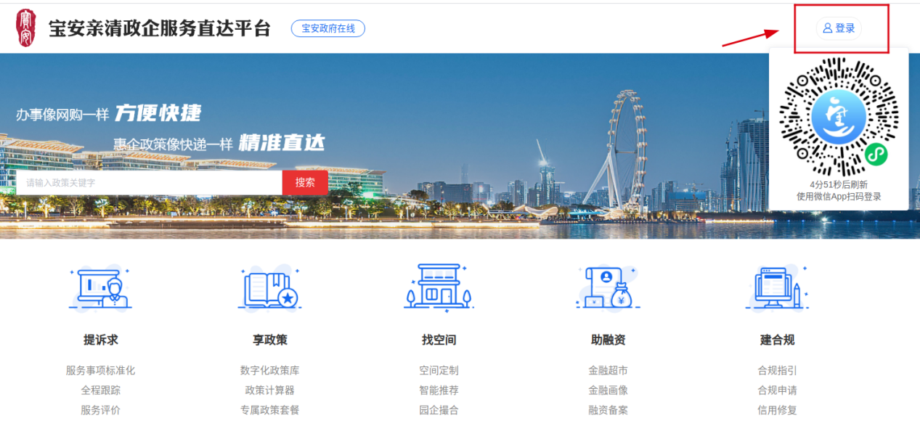

**二、点击“享政策”，在发布部门中点击“住房与建设局”。**

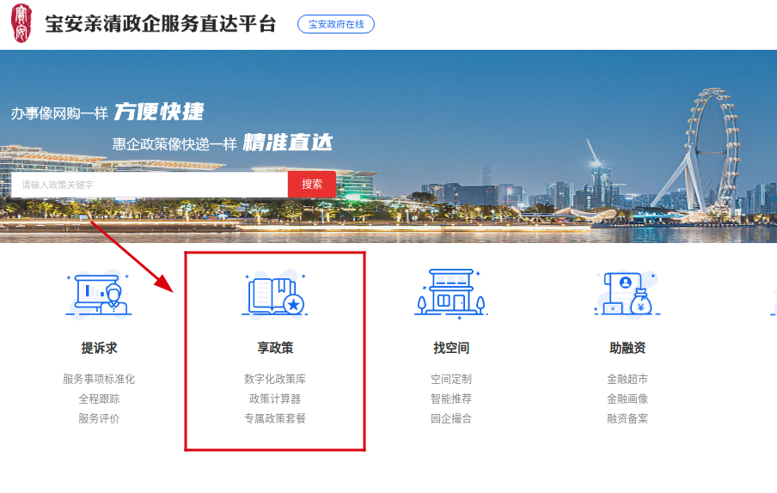

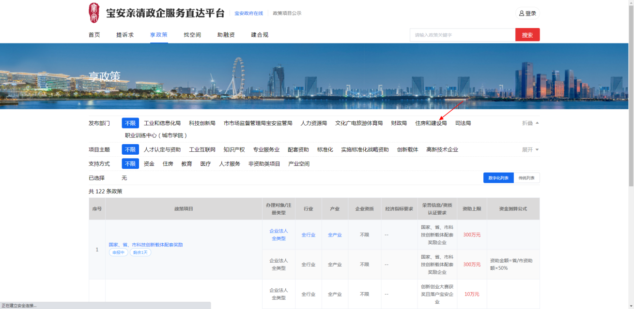

**三、点击要申报的项目，进入具体项目页面后，点击右上角“一键申报”按钮。**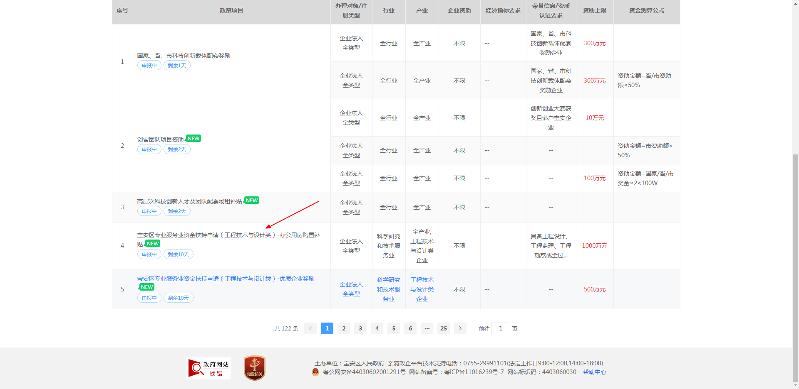

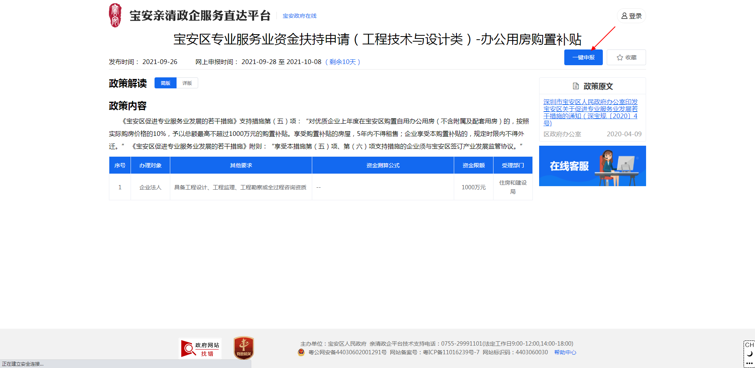

**四、完善用户信息（请根据企业情况认真填写，相关信息将自动导入项目申请表单中）。**

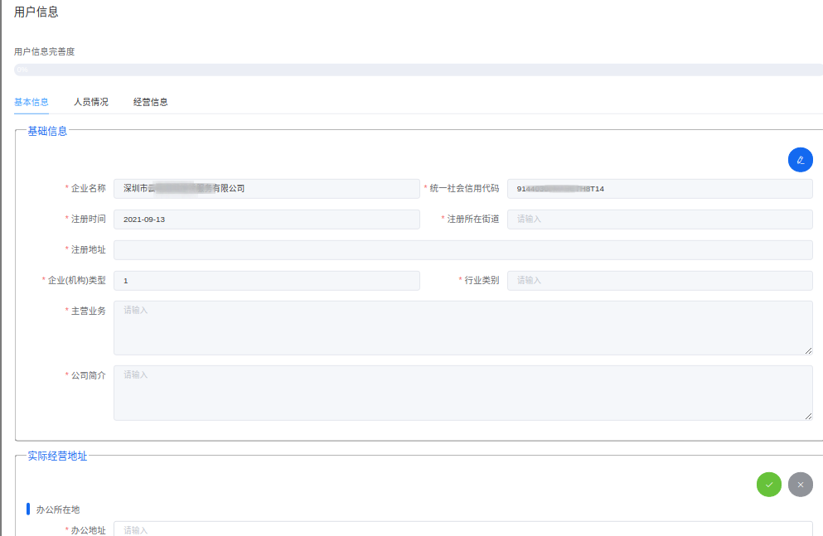

**五、完善用户信息后，关闭“用户信息”页面，阅读申报承诺后，勾选“我同意”，点击左下角“同意”按钮。**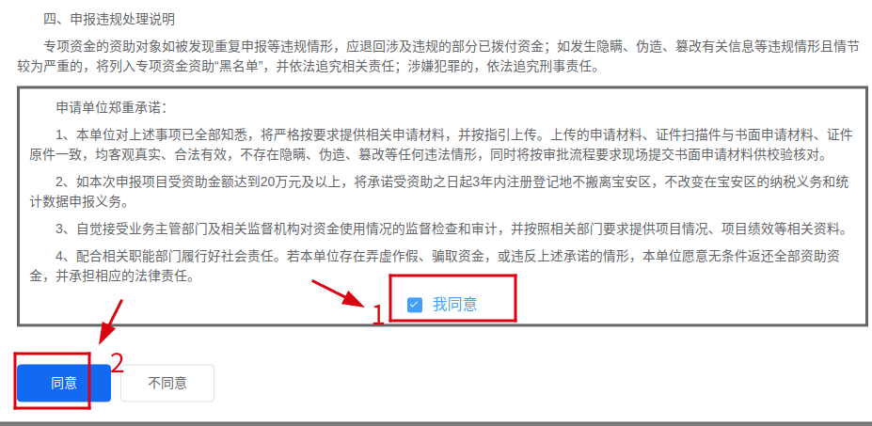

**六、填报“申请告知”，点击“下一步”**

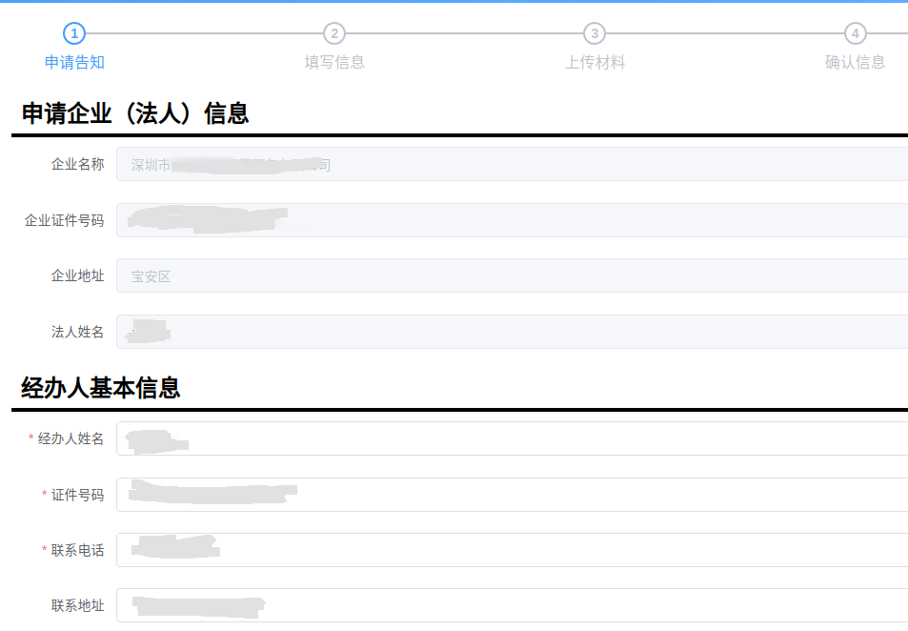

**七、填报项目信息，完成后点击“下一步”。申请书首页显示“自动获取”的，无需在首页填写，系统将从项目信息表中自动获取。**

**“单位基本情况”中的部分信息，系统从用户信息中自动获取，如需修改，请在表单底部“提交暂存”后，点击“进入我的项目”，点击“账户设置”，完善相关信息。**

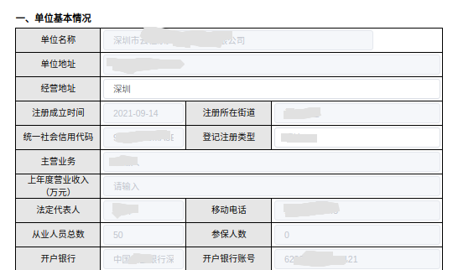

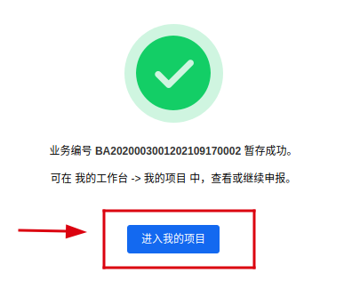

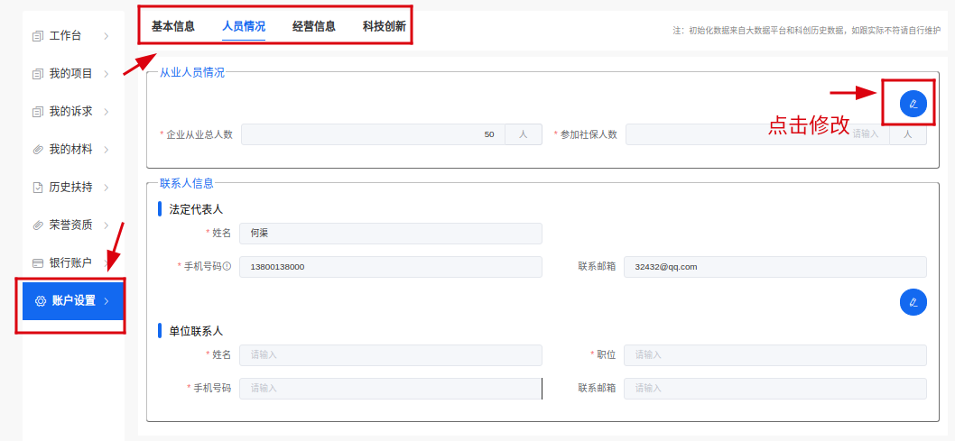

**将鼠标移到右上角头像，点击“工作台”——“账户设置”，可以查看我的项目，修改账户设置等。**

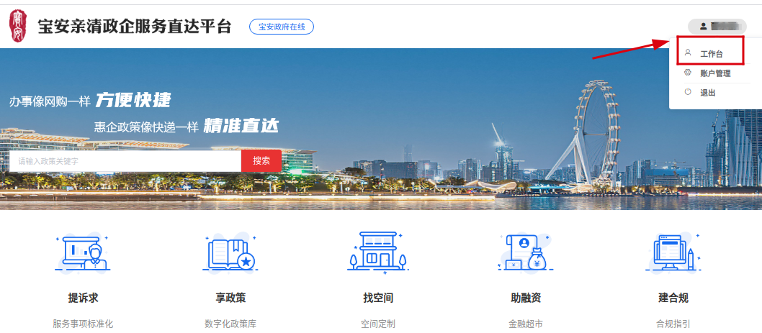

**八、上传相关附件，点击“下一步”。**

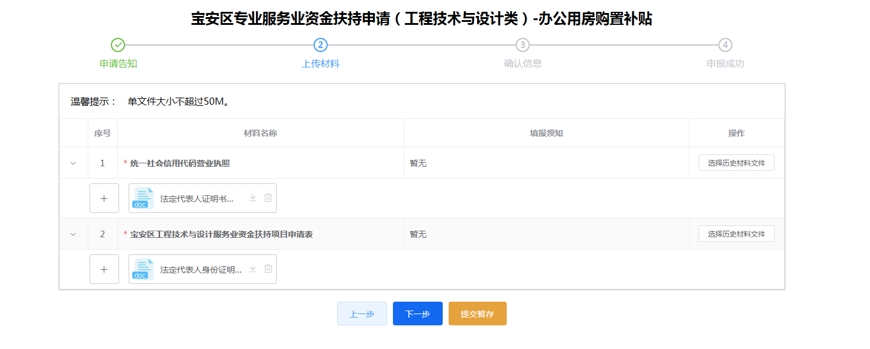

1. **查看确认填报信息。如需修改，点击“上一步”返回修改。信息确认后，点击“提交申报”,显示申报成功，可进入“我的项目”中查看。**

**信息确认后，如点击“提交暂存”**

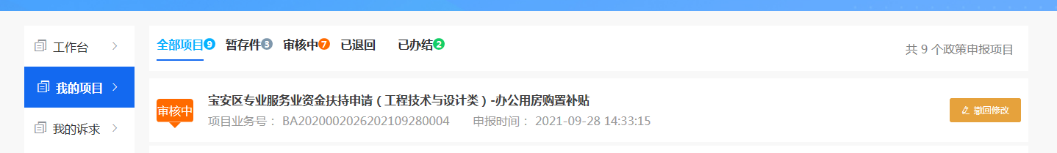

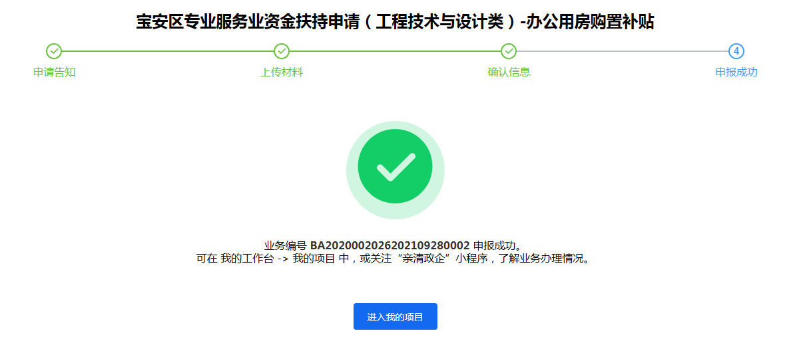

**十、点击“进入我的项目”，点击项目右侧“打印申请表”，可下载项目申请书。**

